Uživatelský manuál
k Informačnímu systému
Prevence rizikového chování MŠMT
(http://is-prevence.msmt.cz)

září 2012 (verze 1.1)



Obsah
Popis úvodní obrazovky IS 3
Jak je řešena nápověda 4
Technická pomoc 5
Registrace nového uživatele/organizace 6
Zapomenuté heslo 7
Přihlášení uživatele do systému 7
Nastavení uživatele (údaje o organizaci) 8
Nastavení uživatele 9
Změna hesla 9
Nastavení organizace 9
Dokumenty organizace 11
Založení projektu 14
Obecný popis obrazovky PROJEKTŮ 14
Editovat projekt 16
Kapitola přehled projektu 17
Náhled projektu 18
Kapitola Základní údaje o projektu 18
Kapitola Základní idea a stručný obsah projektu 20
Kapitola Cílová skupina 21
Kapitola Mzdové prostředky (MP) 22
Kapitola Neinvestiční výdaje (ONIV) 26
Kapitola Zdroje financování 29
Kapitola Kontaktní osoba projektu 30
Kapitola Připojené soubory 30
Seznam všech projektů organizace 31
Seznam obrázků 32

Popis úvodní obrazovky IS
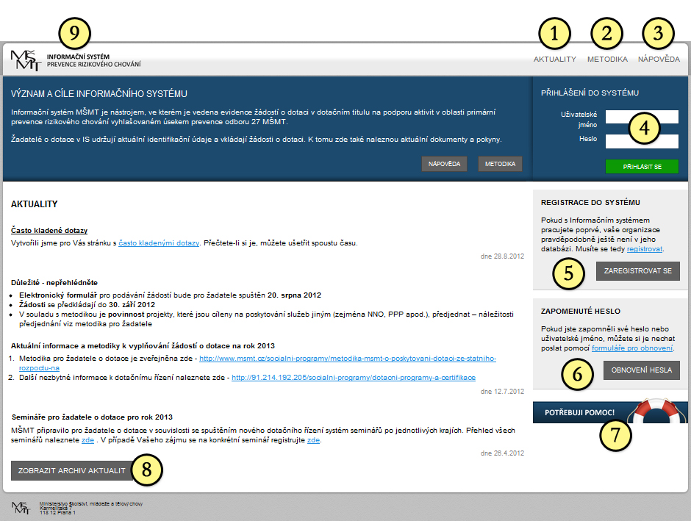
Obrázek 1: Popis úvodní obrazovky IS

- AKTUALITY – jde o zprávy pracovníků MŠMT
- METODIKA – V této části IS jsou zveřejněny dokumenty, které se týkají administrativy odboru, práce s IS, metodiku pro dotační řízení, případně další dokumenty.
- NÁPOVĚDA – základní elektronická nápověda k IS (viz dále v textu).
- PŘIHLÁŠENÍ DO SYSTÉMU – pokud jste již v IS registrovaní a znáte přihlašovací jméno a heslo, můžete se přihlásit. Pro běžné uživatele je uživatelským jménem IČ organizace.
- REGISTRACE DO SYSTÉMU – pokud jste ještě neprovedli registraci a chcete si založit uživatelský účet proto, abyste mohli se systémem pracovat, využijte této nabídky (viz dále v textu).
- ZAPOMENUTÉ HESLO – zde si mohou již registrovaní uživatelé požádat o obnovení hesla (viz dále v textu).
- POTŘEBUJI POMOC – v připadě, že si nebudete vědět rady, využijte připravený formulář, na který odpovídají pracovníci MŠMT a správci IS. Typy dotazů můžete vkládat i podle toho jaké problematiky se týkají.
- ZOBRAZIT ARCHIV AKTUALIT – IS uchovává postupně všechny aktuality, které v něm byly od spuštění vloženy, pomocí tohoto tlačítka se dostanete i ke starším aktualitám, které se již nevešly na titulní stránku.
- ÚVODNÍ STRÁNKA – kliknutím na logo MŠMT a nápisu IS se vždy vrátíte na úvodní stránku celého informačního systému

Jak je řešena nápověda
Nápověda je chápána jako důležitý zdroj informací pro uživatele, proto její věnována v IS náležitá pozornost. K dispozici je několik možností jak se k informacím dostat:
- AKTUALITY – jde o nástěnku, kde se dozvíte od správců IS aktuální informace o vyhlášených dotačních programech a o změnách, ke kterým bude v průběhu života IS docházet. Tyto informace jsou natolik důležité, že jsou hned na úvodní stránce IS.
- METODIKA – V této části IS jsou zveřejněny dokumenty, které se týkají administrativy odboru, práce s IS, metodiky pro dotační řízení, případně další dokumenty (např. prezentace ze seminářů).
- NÁPOVĚDA – V této části IS získáte přístup k elektronické příručce k IS, můžete zde vkládat technické, věcné nebo formální dotazy. Další částí nápovědy jsou FAQ – často kladené dotazy, kde najdete odpovědi na nejčastěji pokládané otázky v technické podpoře. Nakonec jsou zde Videonávody, ve kterých jsou komentované ukázky práce s vybranými částmi IS.
- POTŘEBUJI POMOC (dostupné i přes NÁPOVĚDU) – IS je vybaven elektronickým systémem hlášení a řešení technických, věcných nebo formálních dotazů uživatelů (tzv. Helpdesk). Jednotlivé dotazy jsou elektronicky evidovány a okamžitě přidělovány zodpovědným pracovníkům k řešení. O průběhu jsou uživatelé informováni e-mailovými zprávami.

Obrázek 2: Tlačítko pro vstup Helpdesku
- BUBLINKOVÁ NÁPOVĚDA – objevuje se ve žluté bublině nad vstupními poli formulářů. Pro jejich zobrazení je nutné vstoupit do příslušného pole buď kliknutím myši nebo posunem kurzoru pomocí klávesnice. Bublinková nápověda není u všech položek.
Obrázek 3: Bublinková nápověda
- CHYBOVÉ HLÁŠENÍ – objevuje se červeně u formulářových polí, ve kterých jste uvedli po formální stránce chybné údaje (hodnoty mimo rozsah, chybný formát hodnot, nevyplněné povinné položky). V tomto případě není formulář uložen a očekává se od uživatele oprava chybně označených polí.
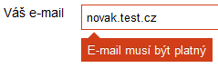
Obrázek 4: Chybové hlášení
- INFORMAČNÍ/CHYBOVÉ HLÁŠENÍ – většinou po provedení nějaké akce typu uložení formuláře, přechod do jiné kapitoly vyplňování žádosti ap. provádí systém vyhodnocení vložených údajů. Výsledkem je buď zelené informační okno, které znamená úspěšné provedení akce nebo červené, které obsahuje chybové hlášení a neprovedení akce. Zelená informační hlášení se po chvíli automaticky skryjí.
Obrázek 5: Informační/chybové hlášení

Technická pomoc
Při zadávání dotazu na technickou podporu je vhodné vyplnit všechny položky formuláře tak, aby bylo možné Vám co nejlépe pomoci. Pokud budete v IS přihlášeni, budete mít kontaktní údaje předvyplněny. Je možné je však pro daný dotaz změnit.
Kategorie problému - Vyberte správně kategorii problému – ta primárně rozhoduje, komu bude Váš dotaz automaticky přidělen.
Stručný popis problému – slouží k rychlé identifikaci obsahu problému. Je to analogické jako Předmět u e-mailových zpráv.
Popis problému – snažte se co nejpřesněji popsat, s čím potřebujete pomoci.
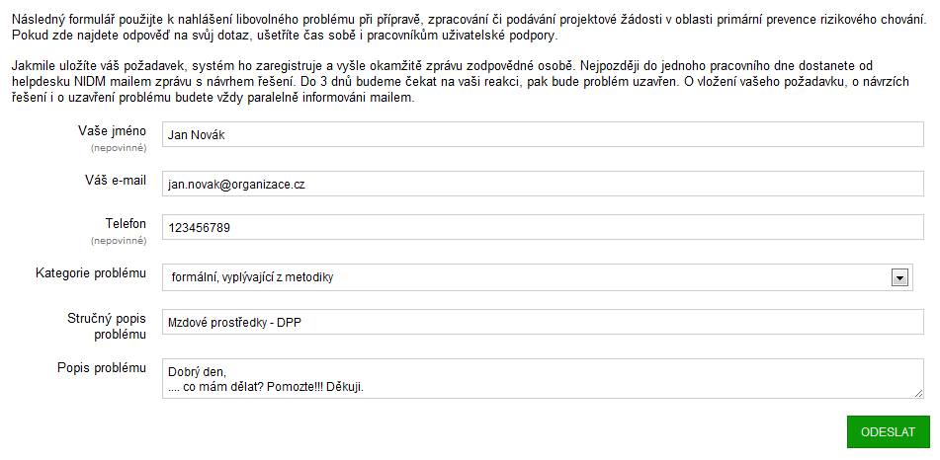
Obrázek 6: Formulář pro odeslání požadavku na Helpdesk

Registrace nového uživatele/organizace
Registrace probíhá ve třech krocích.
- Registrace organizace – vyplnění základních údajů (Název organizace, IČ, jméno uživatele, e-mailová adresa). Zde je nutné upozornit na důkladnou kontrolu IČ při registraci. Tuto jedinou položku nemůžete později sami v IS měnit! Slouží současně jako přihlašovací jméno. V případě chyby se musíte obrátit na administrátory IS s požadavkem o pomoc (volba POTŘEBUJI POMOC).
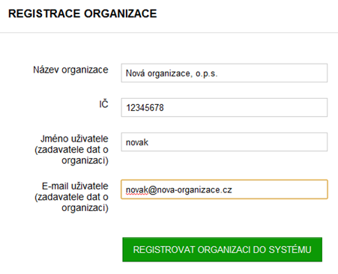
Obrázek 7: Registrace organizace
- Odeslání e-mailové zprávy s odkazem na dokončení registrace. V e-mailové zprávě naleznete odkaz, na který klikněte a dokončíte tím registraci organizace. V případě, že Váš poštovní program nedokáže správně zobrazit odkaz, zkopírujte ho ručně do schránky a vložte do adresního řádku prohlížeče.
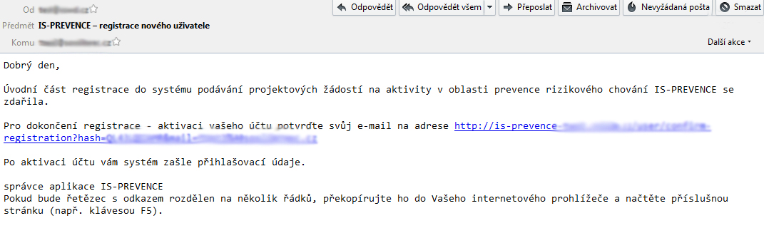
Obrázek 8: Registrační e-mail
- Odeslání e-mailové zprávy s přihlašovacími údaji, kterými se můžete do IS přihlašovat. Bez potvrzení registrace se není možné do IS přihlásit.
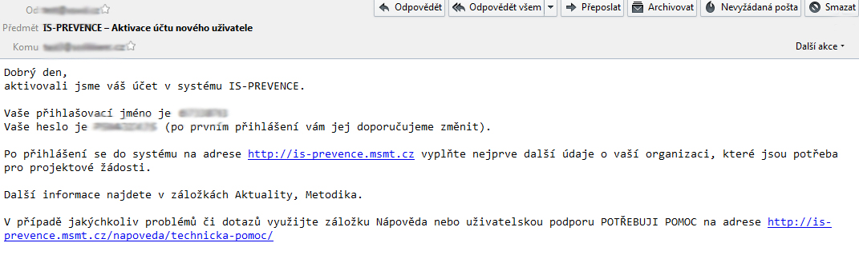
Obrázek 9: E-mail s přihlašovacími údaji

Zapomenuté heslo
V IS existují dva způsoby, jak si požádat o znovuobnovení hesla. Měli byste znát buď
- IČ organizace, kterou jste v IS registrovali
- nebo e-mailovou adresu, která byla při registraci zadána.
V obou případech je odeslána emailová zpráva, která Vám umožní změnu hesla a přihlášení do IS. Znovuobnovení hesla nebude mít efekt v případě, že je v registraci organizace uvedena neexistující emailová adresa, na kterou není technicky možné zprávu zaslat. Pak již Vám nezbývá jiná možnost, než se obrátit na administrátory IS s požadavkem o pomoc (volba POTŘEBUJI POMOC).
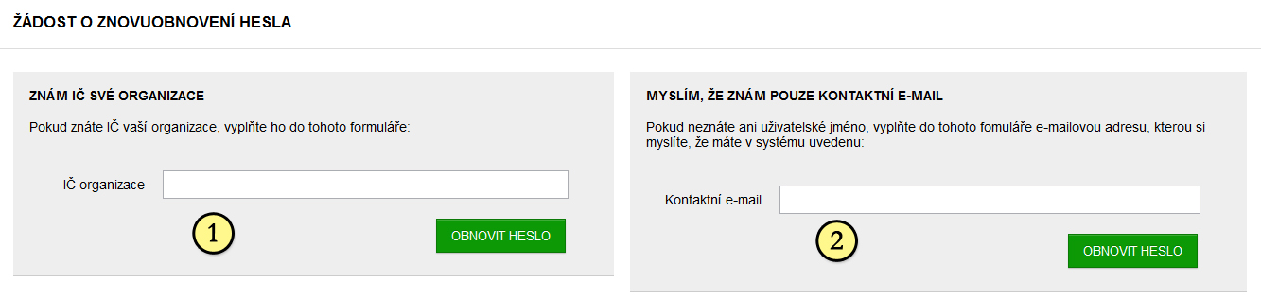
Obrázek 10: Žádost o znovuobnovení hesla

Přihlášení uživatele do systému
Přihlášení do IS můžete provést pouze v případě, že jste již v IS registrováni a máte potvrzenou registraci (viz Registrace nového uživatele/organizace). Uživatelské jméno a heslo Vám bylo zasláno v registračním e-mailu. Uživatelským jménem zpravidla bývá IČ Vaší organizace uvedené při registraci. Po úspěšném přihlášení do IS je místo přihlašovacího formuláře zobrazeno jméno uživatele a zpřístupněno tlačítko pro zadání/editaci údajů o organizaci a tlačítko pro odhlášení z IS.
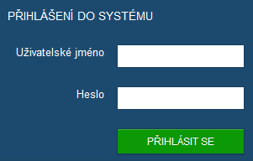
Obrázek 11: Přihlášení do IS
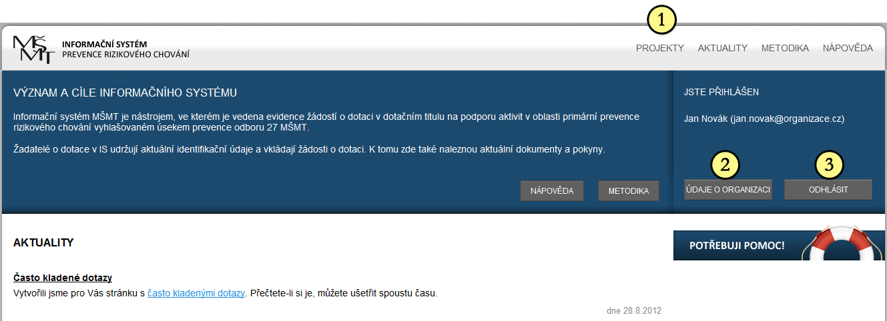
Obrázek 12: Změna prostředí po úspěšném přihlášení do IS
Po úspěšném přihlášení do IS jsou uživateli zpřístupněny další funkce:
- PROJEKTY – kompletní správa již nových, rozpracovaných, podaných či realizovaných projektů vč. stavu, ve kterém se projekty nacházejí. Zde se se také projekty tisknou, uzavírají atd. (viz dále v textu).

- ÚDAJE O ORGANIZACI – v této části se zadávají popř. mění základní údaje o organizaci. Bez jejich vyplnění není možné přejít do části PROJEKTY (obr.). Vyplnění údajů je uvedeno dále v textu. Údaje vyplněné v této části je nutné udržovat v aktualizovaném stavu. Jsou také přenášeny automaticky do zpracovávaných projektů. Údaje je možné průběžně měnit během psaní projektů. Ve chvíli, kdy je projekt uzavřen, jsou údaje o organizaci zapsány do projektu napevno.
- ODHLÁSIT – tlačítko pro odhlášení z IS. Poté se zobrazí se úvodní stránka systému.

Nastavení uživatele (údaje o organizaci)
Jako první úkol, který na Vás v IS čeká, je vyplnit všechny potřebné údaje o organizaci (tlačítko ÚDAJE O ORGANIZACI) tak, aby Vám bylo zpřístupněno zadávání žádostí (volba PROJEKTY).

Nastavení uživatele

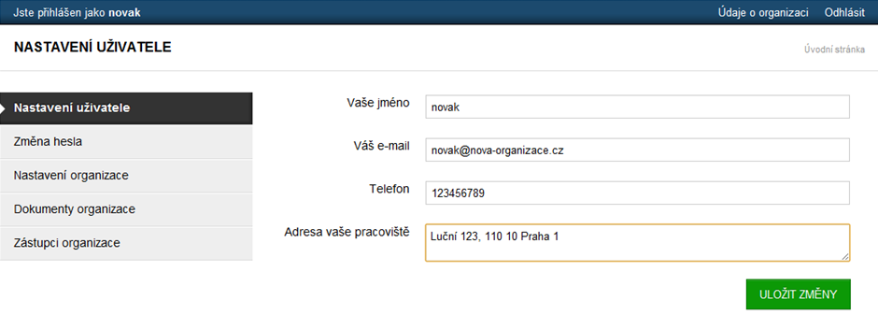
Obrázek 13: Nastavení uživatele
Povinné jsou všechny položky, týkají se přímo Vás jako uživatele IS. Vyplňte své celé jméno popř. tituly, Váš existující e-mail, telefon a adresu Vašeho pracoviště. Adresa je textové pole, kde formát zápisu je ponechán na Vás a slouží jako doplňkový údaj (např. jste na detašovaném pracovišti, které je jiné než sídlo organizace.

Změna hesla
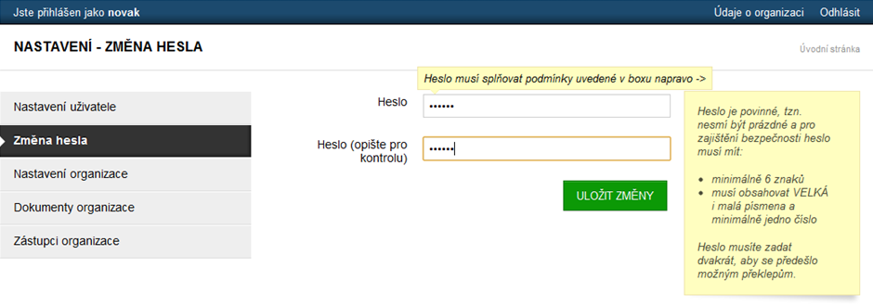
Obrázek 14: Změna hesla
Do vstupních polí Heslo a Heslo (opište pro kontrolu) vepište nové heslo (staré není nutné v tuto chvíli znát). Pravidla pro tvorbu hesla jsou uvedena vpravo ve žlutém obdélníku. Z důvodu vyšší bezpečnosti musí mít délku min. 6 znaků, z nichž musí být alespoň jedno malé písmeno, velké písmeno a jedna číslice.

Nastavení organizace
Zde se nacházejí údaje, které se automaticky po změně aktualizují v rozpracovaných projektech. Nepovinné položky se v případě, že nejsou potřeba nevyplňují – ostatní jsou povinné.
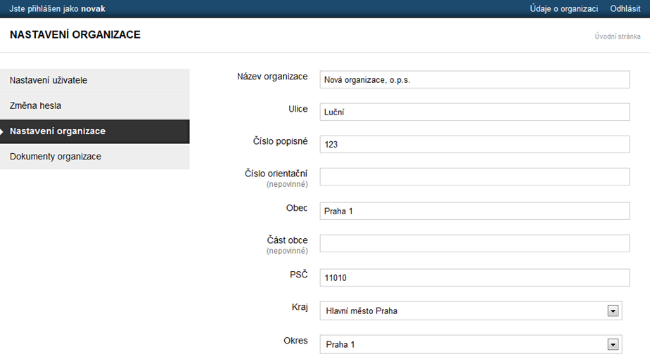
Obrázek 15: Nastavení organizace 1/3
Název organizace – oficiální název organizace
Ulice – zadávejte bez čísla popisného
Číslo popisné – uveďte číslo popisné
Číslo orientační (nepovinné) – uveďt ečíslo orientační
Obec – uveďte obec nebo město, kde Vaše organizace sídlí
Část obce (nepovinné) – uveďte část obce nebo městskou část/čtvrť
PSČ – zadávejte ve tvaru bez mezery
Kraj – vyberte z nabídky
Okres – vyberte z nabídky
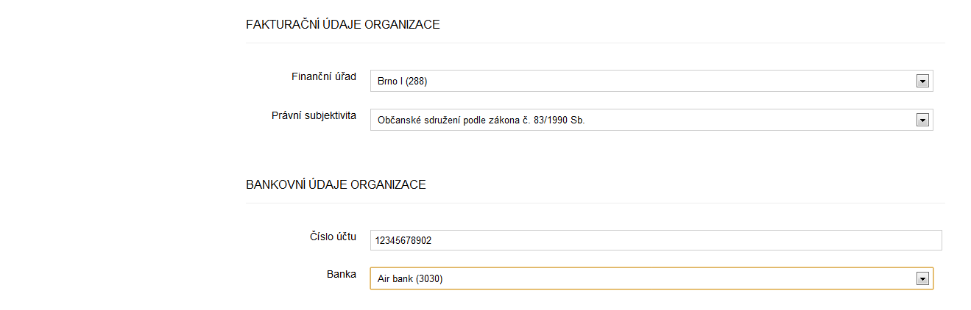
Obrázek 16: Nastavení organizace 2/3
Finanční úřad – vyberte z nabídky
Právní subjektivita – vyberte z nabídky
Číslo účtu – zadávejte bez číselného označení banky, to se zadává v další položce
Banka – vyberte z nabídky
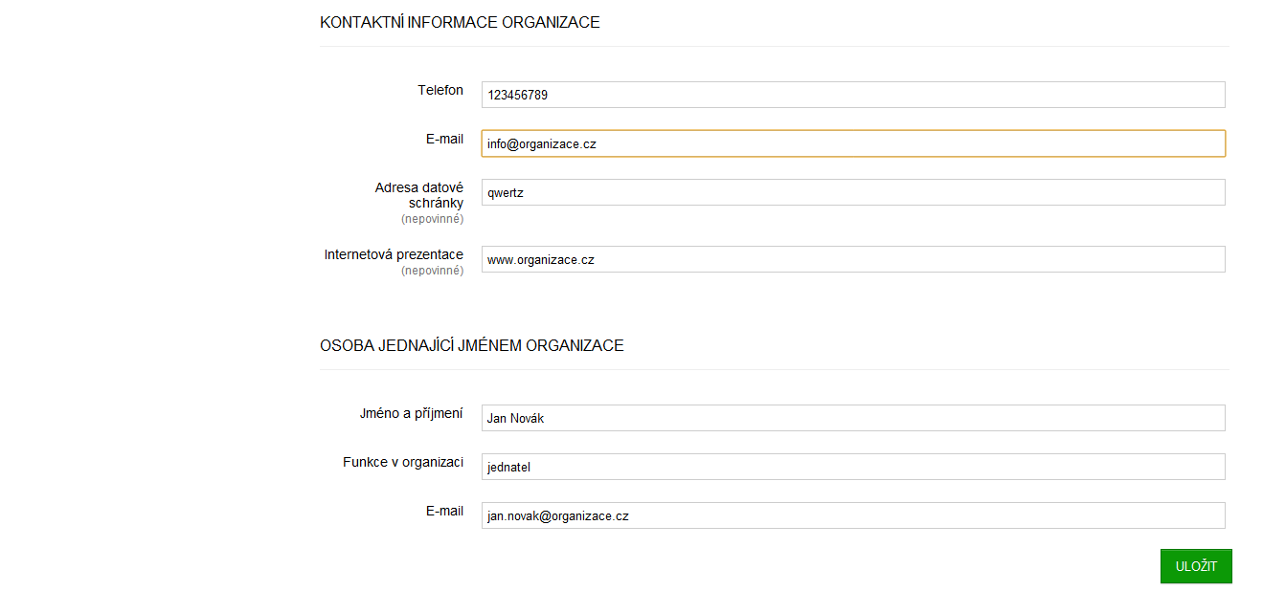
Obrázek 17: Nastavení organizace 3/3
Telefon – zadávejte oficiální telefonní číslo organizace
E-mail – zadávejte oficiální e-mailovou adresu organizace
Adresa datové schránky (nepovinná) – uveďte pouze v případě, že ji máte
Internetová prezentace (nepovinné) – uveďte webovou adresu, kde jsou oficiální stránky Vaší organizace
Osoba jednající jménem organizace – tato osoba bude uvedena na žádosti o dotaci
Funkce v organizaci – zadejte funkci osoby jednající jménem organizace (jednatel, ředitel ap.)
E-mail – zadejte e-mailovou adresu na uvedenou osobu jednající jménem organizace

Dokumenty organizace
Do této části vkládáte obecné dokumenty, které se automaticky přikládají ke každé žádosti, kterou podáváte. Pokud jsou nějaké soubory specifické jen pro nějakou žádost, vkládají se přímo v žádosti (např. podrobné informace o projektu).
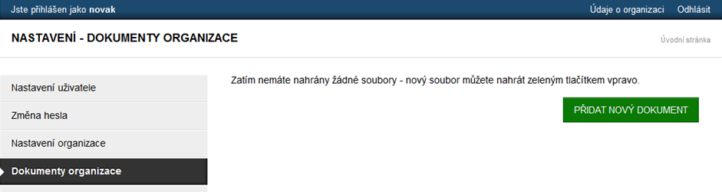
Obrázek 18: Dokumenty organizace bez nahraných souborů
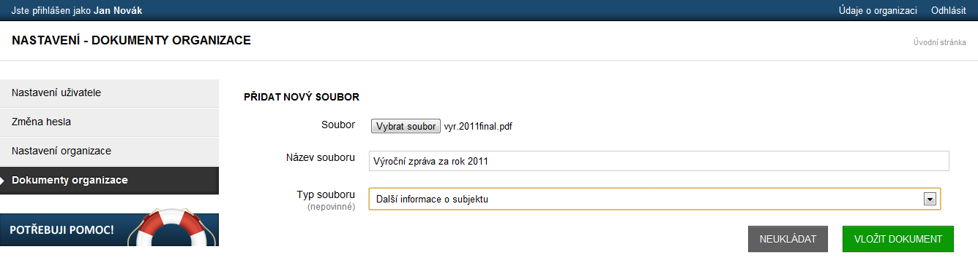
Obrázek 19: Dokumenty organizace - Přidat nový dokument
Soubor – tlačítkem Vybrat soubor vybíráte soubor z disku počítače, velikost souboru je limitována nastavením serveru. Server by měl umět nahrávat soubory do max. velikosti jednoho souboru 30 MB. Doporučujeme však vkládat, pokud je technicky možné, co nejmenší soubory. V průběhu nahrávání je většinou zobrazováno množství nahraného souboru v procentech ve stavovém řádku prohlížeče. Pokud je soubor větší než je povolený limit, proběhne nahrávání až do 100 % a poté se soubor neobjeví mezi nahranými soubory.
Název souboru – slovní pojmenová souboru tak, aby bylo zřejmé co obsahuje. Uvádí se pouze, pokud potřebujete původní název souboru změnit. Uvádí se bez přípony, ta je ponechána z původního názvu souboru.
Typ souboru – vyberte typ nahrávaného dokumentu. Předvolby Vás povedou k tomu, abyste nahráli všechny potřebné dokumenty do systému. Volit můžete mezi: Bankovní identifikace účtu, Doklad o právní subjektivitě, Doklad o přidělení IČ, Další informace o subjektu.

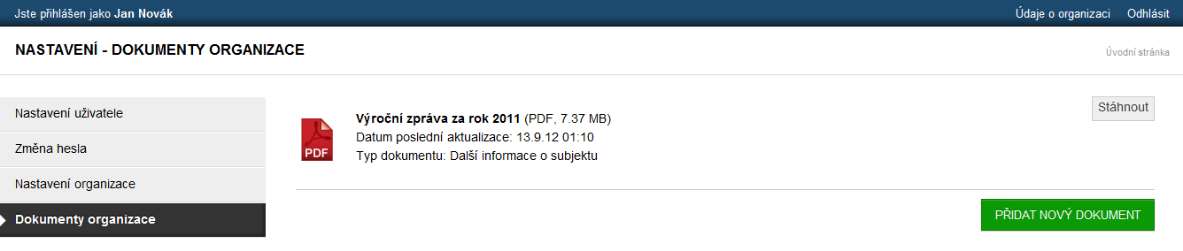
Obrázek 20: Dokumenty organizace – přehled
Soubory lze jen nahrávat, nelze je mazat. Pokud nahrajete jiný soubor nebo se změní doklad např. o právní subjektivitě, nahrajte ho tam. U všech souborů je evidován datum a čas vložení. Tím je vidět, který soubor je nejnovější a tedy pro stávající projekty aktuální. Seznam dokumentů organizace se automaticky přikládá do žádosti.

Založení projektu
Pokud nebudete mít v Údajích o organizaci vyplněné všechny povinné údaje, bude Vám při vstupu do části PROJEKTY vrácena chyba: CHYBA V NASTAVENÍ ORGANIZACE.
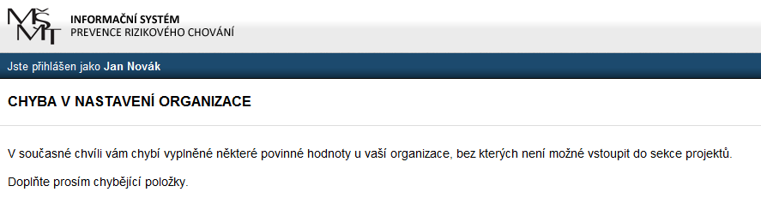
Obrázek 21: Chybové hlášení při vstupu do části PROJEKTY

Obecný popis obrazovky PROJEKTŮ
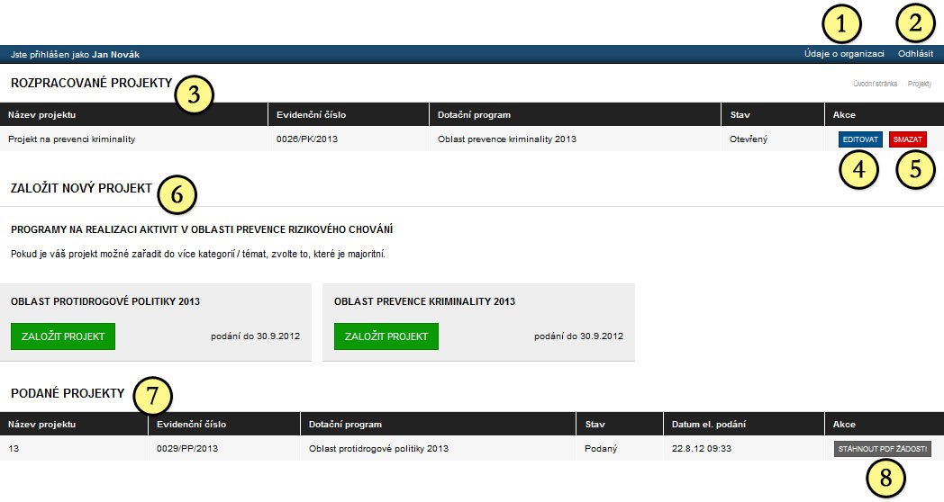
Obrázek 22: Obecný popis obrazovky PROJEKTŮ
- ÚDAJE O ORGANIZACI – rychlý odkaz na editaci údajů o uživateli/organizaci a k přidávání dokumentů, týkající se organizace (ne konkrétního projektu)
- ODHLÁSIT – odhlášení z IS. Poté se zobrazí úvodní stránka IS.
- ROZPRACOVANÉ PROJEKTY – seznam rozpracovaných projektů, dodatečně již není možné měnit Evidenční číslo a Dotační program, rozpracovaných projektů můžete mít v každé oblasti více. Po překročení datumu, do kdy je povoleno podávání projektů, budou tyto rozpracované projekty pro uživatele znepřístupněny. Současně můžete mít v každé oblasti založených několik Projektů, podávat pak můžete jen některé z nich.
- EDITOVAT – pomocí tohoto tlačítka editujete celý projekt
- SMAZAT – pomocí tohoto tlačítka trvale smažete rozpracovaný projekt, před smazáním jste systémem dotázáni na potvrzení akce.
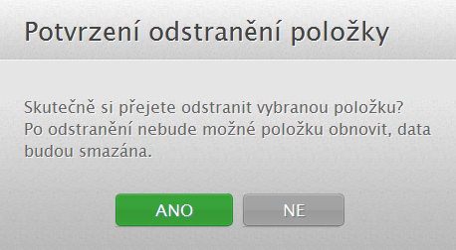
Obrázek 23: Dotaz před trvalým smazáním rozpracovaného projektu
- ZALOŽIT NOVÝ PROJEKT – vybíráte z níže uvedených oblastí a zeleným tlačítkem ZALOŽIT PROJEKT vytvoříte zadáním názvu projektu nový rozpracovaný projekt (je mu automaticky přiděleno evidenční číslo). POZOR! Věnujte zvýšenou pozornost v jaké oblasti projekt zakládáte.
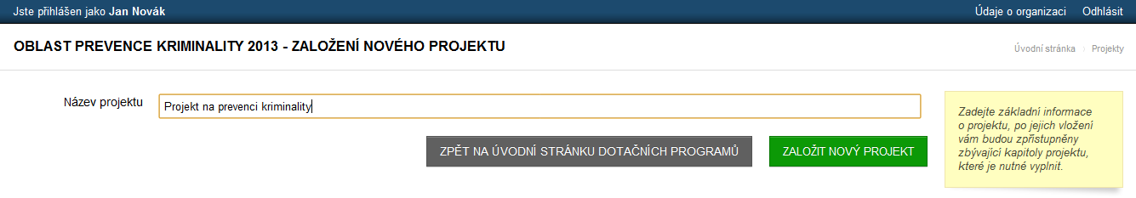
Obrázek 24: Založení nového projektu zadáním jeho názvu
- PODANÉ PROJEKTY – seznam podaných projektů, který se zobrazí až po prvním podaným projektu (nejprve je nutné tedy projekt v rozpracovaných dokončit, uzavřít a podat). Projekt, který je v tomto seznamu, je podaný k formálnímu a následnému hodnocení. Stav hodnocení můžete sledovat ve sloupci STAV.
- STÁHNOUT PDF ŽÁDOSTI – pomocí tohoto tlačítka si stáhnete (zobrazíte) PDF formát Vaší finální žádosti. Tuto žádost vytisnete, podepíšete a s ostatními dokumenty a náležitostmi odešlete dle pokynů v Metodice vyhlášených programů.

Editovat projekt
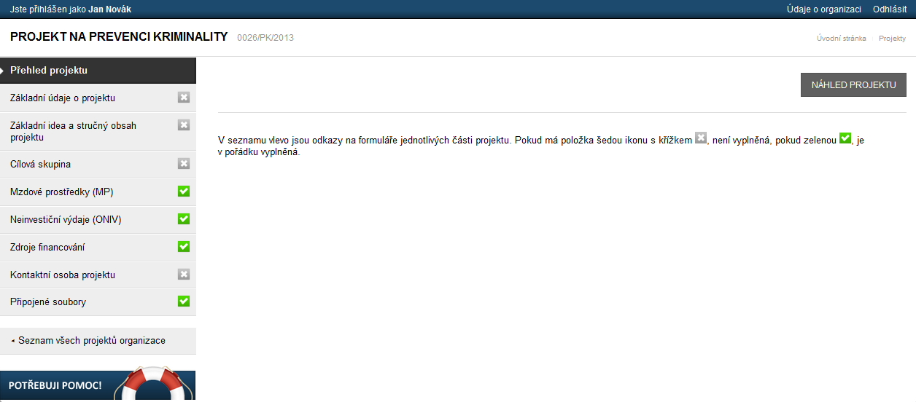
Projekt je pro přehlednost rozdělen na několik kapitol (levý sloupec). Postupným vyplňováním kapitol docílíte formální/technické úplnosti vyplnění žádosti. IS se snaží v co největší míře mít nastavená pravidla tak, aby hlídala uživatele ve správnosti zadávaných hodnot. Systémové kontroly však není možné použít na zcela všechny části systému. Podávané projekty jsou rozdílné a nelze tedy všechny systémové kontroly zobecnit. Z toho důvodu jsou již některé kapitoly označené ikonou zelené fajfky, která značí, že je vyplnění kapitoly v pořádku.
Např.: Zelená fajfka u Připojených souborů znamená, že jsou soubory nepovinné, a proto může být v pořádku i to, že tam žádné nejsou. Zelená fajfka u Mzdových prostředků znamená, že nemusí žadatel u projektu žádat žádné prostředky na mzdy. Je tedy v pořádku, že je tam vyplněna hodnota nula Kč.
Kontroly, které jsou ve formulářích integrované:
- ZATRŽÍTKA U KAPITOL – pokud to systémová kontrola dovoluje a pokud chybí v kapitole doplněné povinné položky je křížek šedý, pokud jsou položky jakkoliv vyplněné fajfka zezelená. Pokud budou všechny fajfky zelené, bude možné teprve projekt podat.
- OPUSTĚNÍ STRÁNKY KAPITOLY – na konci každé kapitoly je tlačítko na uložení změn ve formuláři. Pokud budete chtít stránku opustit a nestisknete tlačítko Uložit změny, budete vyzváni, zda chcete stránku opustit (bez uložení změn) nebo na stránce zůstat.
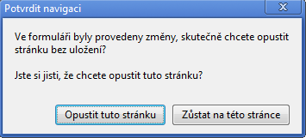
Obrázek 25: Dotaz před opuštěním formuláře s neuloženými změnami
- CHYBOVÁ HLÁŠENÍ – zobrazují se u jednotlivých polí formulářů po akci Uložit změny. Oznamují uživateli, jaké chyby se v daném poli dopustil. Dokud nebudou všechny chyby odstraněny, nebudou údaje ve formuláři uloženy.

Kapitola přehled projektu
Tato kapitola slouží k třem úkonům:
NÁHLED PROJEKTU – v pravé části okna je tlačítko, které zobrazuje aktuální náhled žádosti tak, jak by byla v případě uzavření projektu finálně vyplněná.
PODÁNÍ PROJEKTU – v případě, že jsou vyplněny všechny kapitoly projektu (všechny mají zelenou fajfku) a současně je vyrovnaný rozpočet, zobrazí se zde tlačítko UZAVŘÍT A PODAT HOTOVÝ PROJEKT. Pokud ho stisknete, bude bez jakéhokoliv dotazu projekt uzavřen, přesunut do Podaných projektů a bude zpřístupněno ke stažení PDF žádosti, které si na stránce PROJEKTY otevřete a vytisknete.
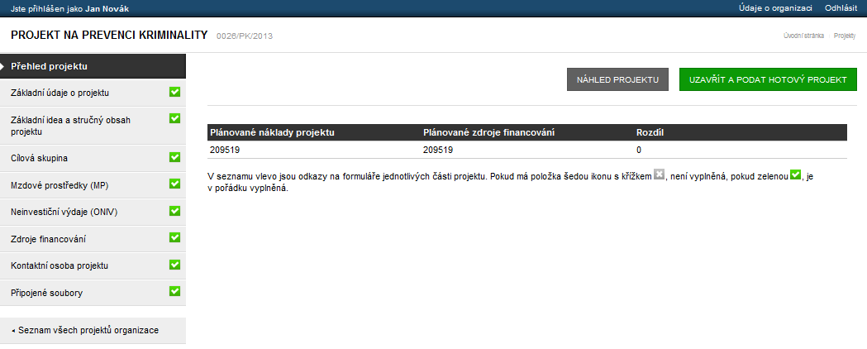
Obrázek 26: Kapitola Přehled projektu - stav před podáním projektu
KONTROLA VYROVNANOSTI ROZPOČTU – v případě, že budete mít vyplněné nějaké výdaje projektu, zobrazí se v kapitole Přehled projektu tabulka s kontrolou vyrovnanosti rozpočtu. Její dorovnání provedete v kapitole Zdroje financování.
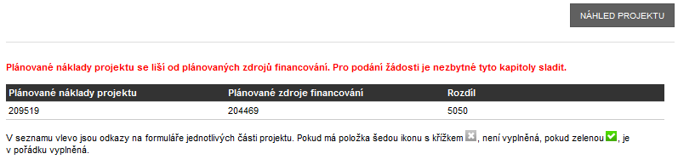
Obrázek 27: Kontrola vyrovnanosti projektu – projekt není vyrovnaný

Náhled projektu
Volbou tlačítka NÁHLED PROJEKTU v kapitole Přehled projektu se zobrazí Náhled žádosti. Zde si můžete v přehledné formě zkontrolovat všechny údaje zadané jak v Údajích o organizaci, tak údaje z jednotlivých kapitol žádosti.
Náhled lze zobrazit v jakékoliv fázi vyplňování projektu, tedy i v případě, že ještě není vše zcela v pořádku. Jednotlivé kapitoly jsou do Náhledu projektu doplňovány postupně tak, jak jsou vyplňovány. Náhled obsahuje vodoznak, aby si uživatelé nepletli Náhled projektu s finální žádostí. Náhled lze tisknou přímo z internetového prohlížeče (CTRL+P, popř. Soubor -> Tisk).
Opuštění náhledu proveďte tlačítkem ZAVŘÍT NÁHLED, které je umístěno v pravé horní části okna.

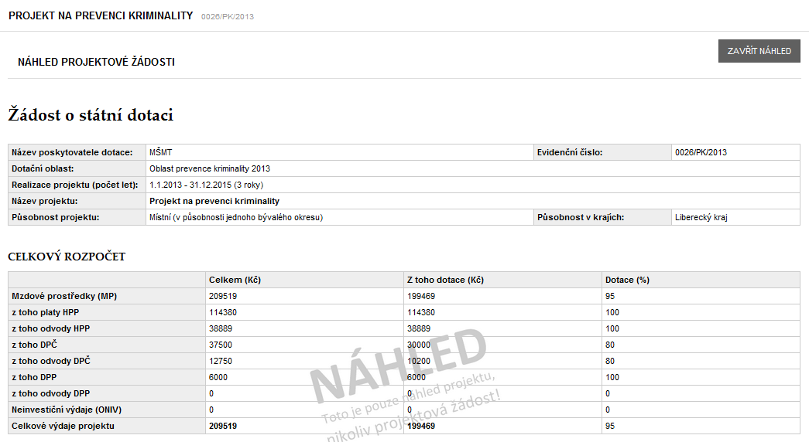
Obrázek 28: Ukázka části Náhledu projektu

Kapitola Základní údaje o projektu
V této kapitole vyplňujete základní údaje o projektu.
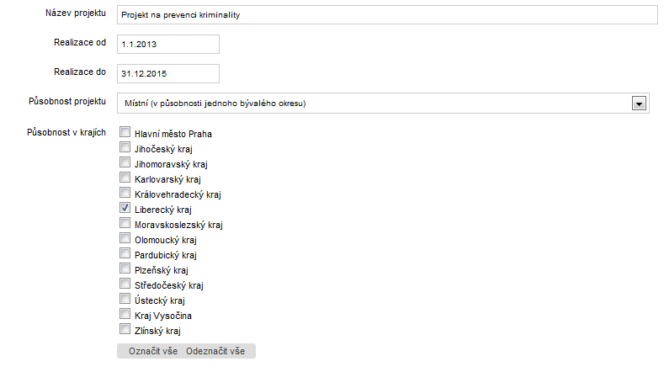
Obrázek 29: Základní údaje o projektu 1/2
Název projektu – zde je možné kdykoliv měnit název projektu
Realizace od – zde vyplňujete datum začátku realizace projektu. Najetím myši nad vstupní pole se objeví nápověda s limitními datumy, které pole akceptuje. Kliknutím do pole se zobrazí interaktivní panel s kalendářem, ve kterém můžete požadovaný datum vybrat nebo můžete datum přímo do pole vepsat z klávesnice (je to rychlejší). Skrytí panelu s kalendářem provedete kliknutím levého tlačítka myši do okna vedle kalendáře.
Realizace do – zde platí stejná pravidla jako u Realizace od. U víceletých projektů zde zadáváte datum, kdy opravdu chcete, aby projekt končil (přestože ve zbytku žádosti vyplňujete finanční rozpočty jen na 1 rok, ve kterém projekt právě poběží).
Působnost projektu – vybíráte z možností: místní, krajská, celostátní. U místní i krajské působnosti musíte zaškrtnout níže kraj, kde bude působnost projektu. U celostátní systém sám vybere všechny kraje. Výběr krajů lze libovolně upravovat pomocí zaškrtávacích tlačítek.
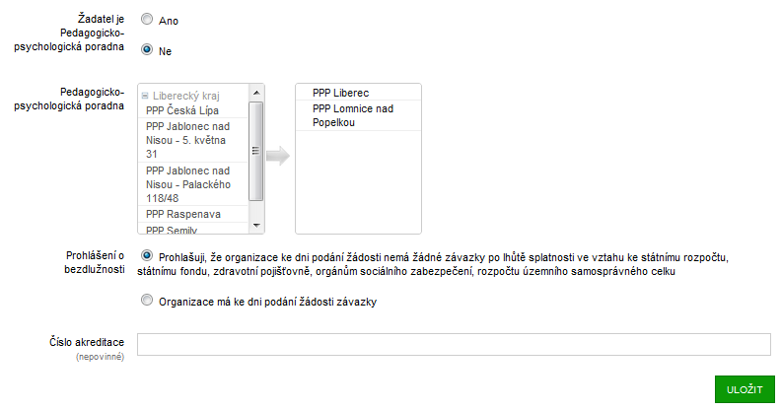
Obrázek 30: Základní údaje o projektu 2/2
Žadatel je Pedagogicko-psychologická poradna – pokud je zvoleno ANO, nenabízí se okna pro výběr poradny. Pokud je vybráno NE, musíte zvolit v levém okně Pedagogicko-psychologické poradny, kterých se Váš projekt týká. Podle výše uvedeného kraje Vám jsou automaticky poradny nabízeny. Jejich seznam si rozevíráte kliknutí na název kraje. Výběr provádíte kliknutím na název poradny v levém okně. Poradny přesunuté do pravého okna jsou považovány za vybrané. Pokud chcete poradnu z výběru odstranit, stačí, když na její název kliknete v pravém okně.
Prohlášení o bezdlužnosti – vyberte podle Vám známé skutečnosti
Číslo akreditace (nepovinné) – pokud vlastníte akreditaci v rámci DVPP, uveďte její číslo.

Kapitola Základní idea a stručný obsah projektu
V této kapitole se vyplňují popisy týkající se obsahu projektu. V níže uvedeném náhledu formuláře jsou v jednotlivých polích uvedeny nápovědy, jaké údaje se v polích očekávají a kolika znaky jsou limitovány. Přestože se můžete k tomuto formuláři vracet a texty editovat, je nutné pro první uložení mít vyplněné všechny položky formuláře. U každé položky je pravý dolní rok rámečku opatřen prvkem pro změnu velikosti pole. Roh chytněte levým tlačítkem myši a pole si tažením myši zvětšete. Bude se Vám text lépe číst a editovat.
Pokud máte text připravený např. v textovém editoru, je možné ho do polí vkládat před schránku (CTRL+C kopírovat, CTRL+V vložit).

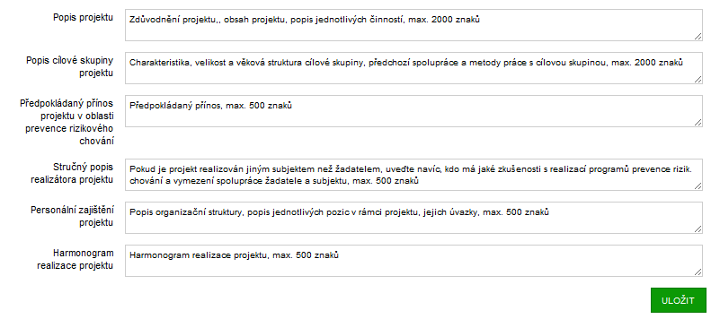
Obrázek 31: Základní idea a stručný popis projektu

Kapitola Cílová skupina
V této kapitole se definuje typ prevence, počty dotčených subjektů a osob, seznam škol, kde bude program realizován.
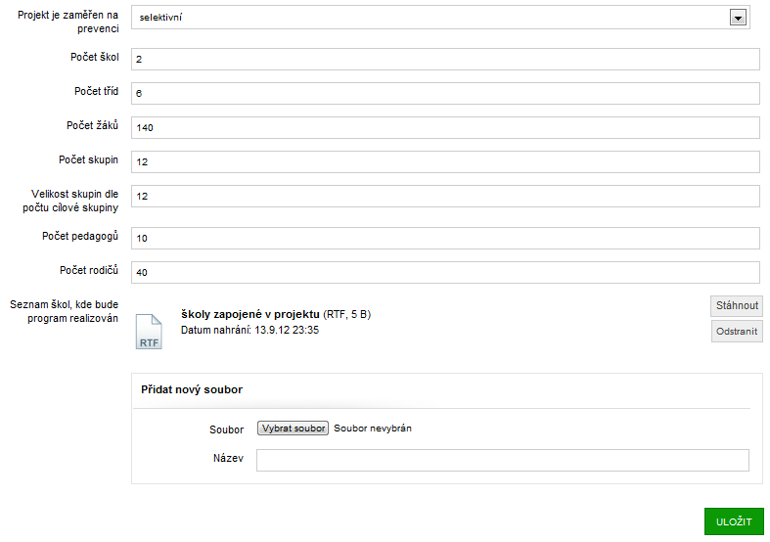
Obrázek 32: Cílová skupina
Podle typu prevence (všeobecná, selektivní, indikovaná) se níže vyfiltrují jen ty položky, které jsou potřebné. Na obrázku je uveden příklad selektivní prevence, kde se uvádí nejvíce údajů.
Seznam škol, kde se bude program realizovat je řešen formou přílohy. Seznam tedy vypracujte v libovolném editoru a jako soubor ho přidejte do formuláře. Potvrzení se provádí tlačítkem ULOŽIT.

Kapitola Mzdové prostředky (MP)
V této kapitole se zadávají všechny typy mzdových nákladů DPP (Dohoda o provedení práce), DPČ (Dohoda o pracovní činnosti) a HPP (Hlavní pracovní poměr). U všech typů je možné požadovat 100 % dotace. Formulář se snaží průběžně počítat mzdové náklady. Součet všech Mzdových prostředků nesmí přesáhnout částku 250000 Kč.
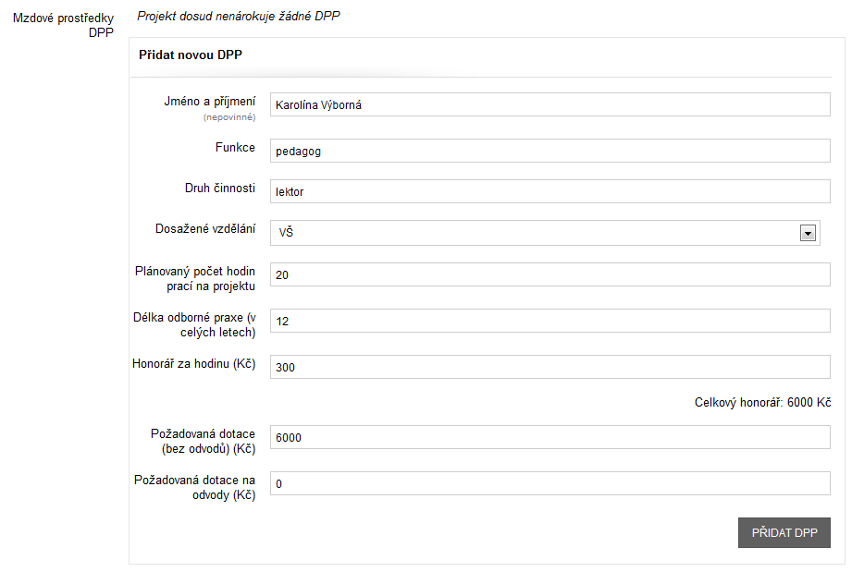
Obrázek 33: Ukázka vyplnění formuláře pro vložení DPP
Jméno a příjmení (nepovinné) – zde není nutné vyplňovat jméno konkrétní osoby, v době psaní projektu nemusí být známá nebo se může během projektu změnit.
Funkce – vyplňte funkci, kterou bude osoba v rámci projektu zastávat
Druh činnosti – vyplňte, jaký druh činnosti bude osoba vykonávat
Dosažené vzdělání – vyberte z nabídky: SŠ, VOŠ, VŠ (Bc.), VŠ.
Plánovaný počet hodin prací na projektu – vyplňte celé číslo za celou dobu projektu (max. 300)
Délka odborné praxe (v celých letech) – vyplňte
Honorář za hodinu (Kč) – vyplňte
Celkový honorář: – částka získaná vynásobením hodin × honorář za hodinu. Je zde uváděn pro kontrolu.
Požadovaná dotace (bez odvodů) (Kč) – uveďte, jak velkou část z celkového honoráře požadujete z dotace.
Požadovaná dotace na odvody (Kč) – uveďte částku, kterou budete potřebovat na odvody. Odhadněte podle toho, jak budete vyplácet mzdu (viz. změna zákona od 1. 1. 2012 – od částky 10500 Kč/měs. se již odvádí 34 %)
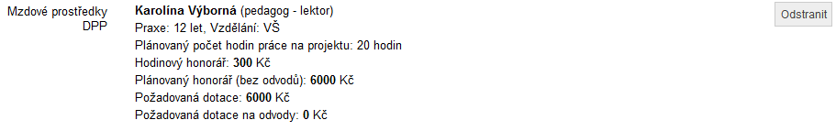
Obrázek 34: Ukázka správně uložených dat pro mzdové náklady DPP
Po stisku tlačítka PŘIDAT DPP se položky uloží, nad tabulkou se zobrazí jako doklad o správném vložení, vpravo je k dispozici tlačítko ODSTRANIT, kterým konkrétní mzdový požadavek můžete zrušit. Nelze dodatečně opravovat jednotlivé řádky v požadavku, vždy je nutné odstranit celý požadavek a vyplnit ho znovu.
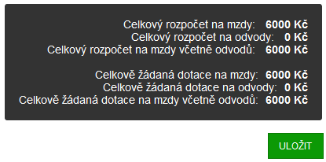
Obrázek 35: Ukázka sumáře mzdových nákladů
Na závěr celé stránky je pod všemi mzdovými požadavky sumarizace. Tlačítkem ULOŽIT provedete znovuuložení hodnot a návrat na stránku Přehled projektu. Tlačítka PŘIDAT DPP, PŘIDAT DPČ, PŘIDAT HPP vždy přímo hodnoty v daném formuláři uloží a není již nutné uložení potvrzovat na konci stránky tlačítkem ULOŽIT.
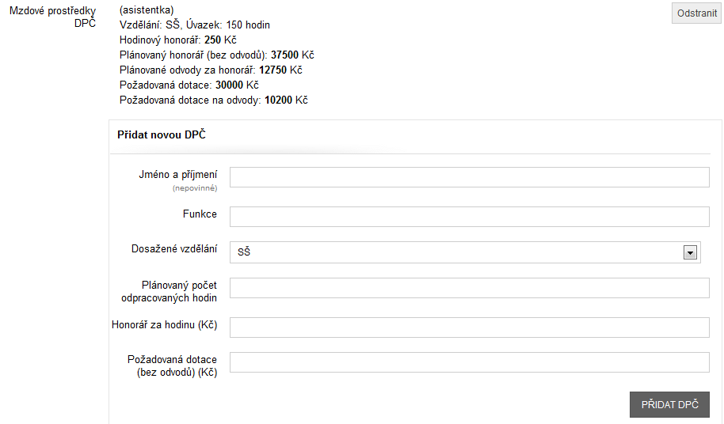
Obrázek 36: Ukázka uložených hodnot a formuláře pro vložení DPČ
Na obrázku je uveden příklad vyplnění DPČ, kdy nebylo vyplněno jméno a požadovaná dotace nebyla požadována v plné výši (plná – 37500 Kč, požadovaná – 30000 Kč). Požadovaná dotace na odvody je dopočítávána automaticky k částce Požadované dotace (v našem případě 34 % z 30000 Kč).
Položky ve formuláři se vyplňují obdobně jako ve formuláři pro DPP.
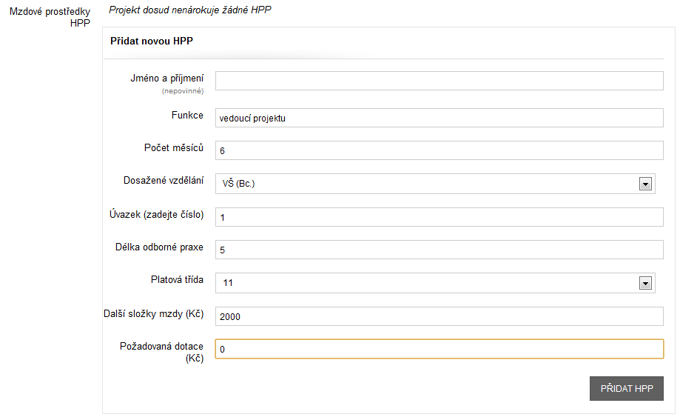
Obrázek 37: Ukázka vyplnění formuláře pro vložení HPP (bez požadované dotace)
Ve formuláři HPP je u mzdy vycházeno ze státem stanovených platových tříd a tarifových platů. Proto není možné (není implementováno v IS) průběžně informovat uživatele o celkovém platu HPP. Pokud chcete vědět, na jakou částku plat vychází, předvyplňte všechny údaje, stiskněte tlačítko PŘIDAT HPP a podle vypočítaných hodnot si poznamenejte vypočítaný Plánovaný honorář (bez odvodů). V našem konkrétním případě to bude pro 100% dotaci částka 114380 Kč.
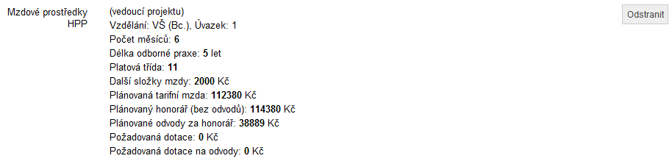
Obrázek 38: Ukázka uložených dat pro mzdové náklady HPP s výpočtem plánovaných honorářů
Nyní pomocí tlačítka ODSTRANIT zrušte nepotřebnou položku a vyplňte formulář znovu i se správně Požadovanou dotací.
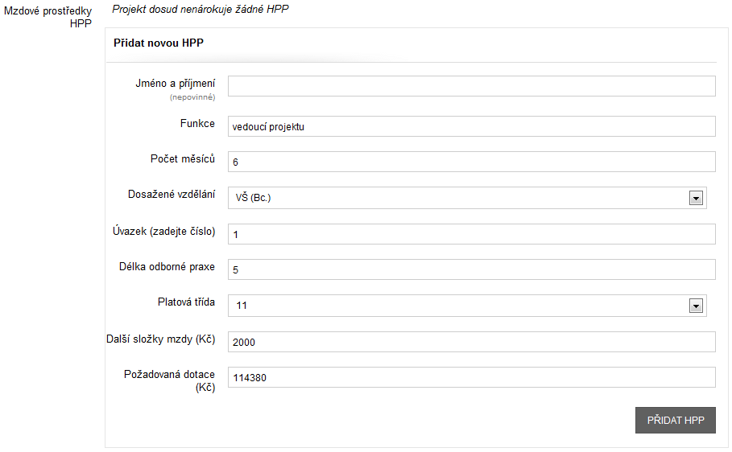
Obrázek 39: Ukázka vyplnění formuláře pro vložení HPP (s požadovanou dotací)
Vyplňte formulář znovu včetně Požadované dotace (Kč).
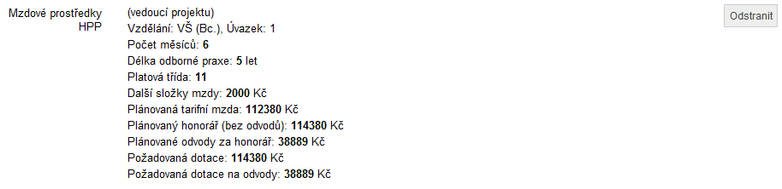
Obrázek 40: Ukázka správně uložených dat pro mzdové náklady HPP
Po uložení hodnot z formuláře budou vložené Mzdové prostředky HPP vypadat tak (viz obrázek), že bude opět k požadované dotaci připočteno 34 % dotací na odvody.
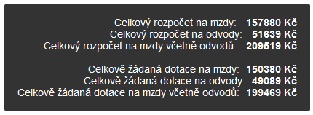
Obrázek 41: Celkový rozpočet na mzdy, který odpovídá příkladům DPP, DPČ a HPP uvedeným výše

Kapitola Neinvestiční výdaje (ONIV)
V této kapitole vyplňujete veškeré neinvestiční výdeje projektu. Na některé je možné požadovat dotaci, u jiných je již předvyplněno „MŠMT nehradí“. U všech nákladových položek, které mají nenulovou hodnotu je povinné vyplnit komentář. Na závěr celé tabulky je celkový sumář vyplněných položek vzhledem k limitům, které platí pro financování projektu. Tyto limity jsou však vypočítány až po uložení formuláře. Proto doporučujeme formulář vyplňovat postupně a průběžně ho ukládat na konci stránky tlačítkem ULOŽIT.
Pokud budete mít dotazy k vyplňování položek Neinvestičních výdajů, obraťte se pomocí HELPDESKU s dotazem na pracovníky MŠMT.
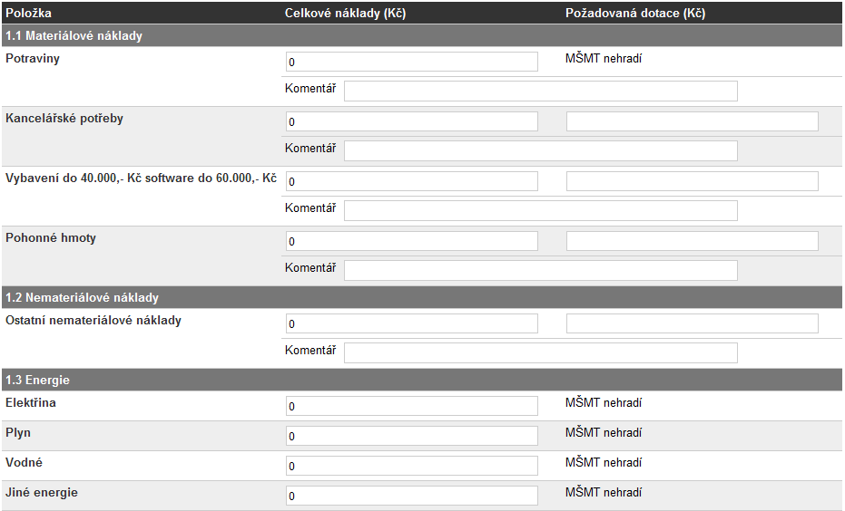
Obrázek 42: Neinvestiční výdaje (ONIV) 1/4
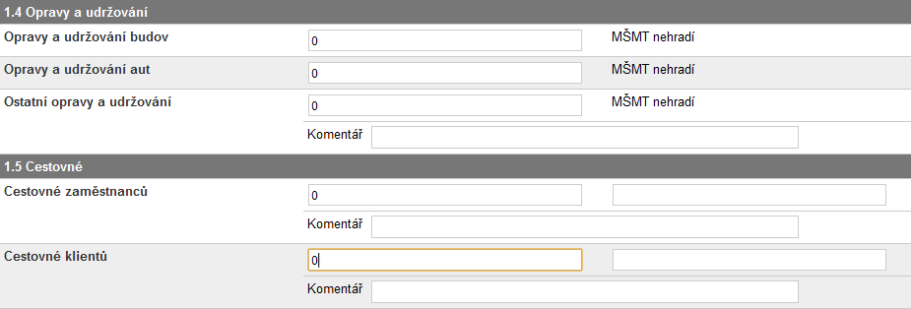
Obrázek 43: Neinvestiční výdaje (ONIV) 2/4
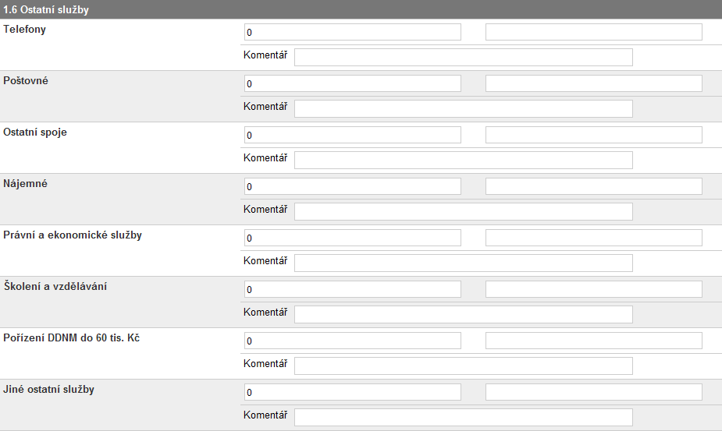
Obrázek 44: Neinvestiční výdaje (ONIV) 3/4
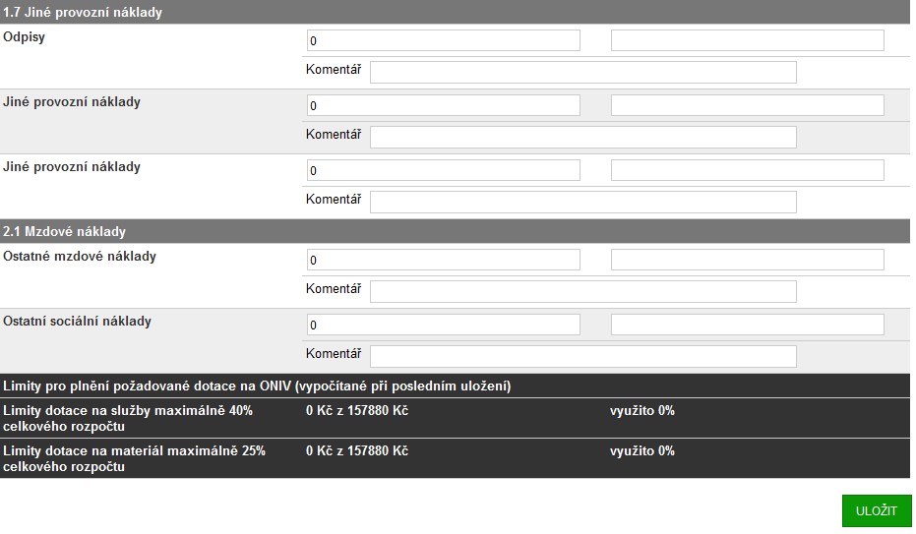
Obrázek 45: Neinvestiční výdaje (ONIV) 4/4
Na závěr všechny hodnoty uložte tlačítkem ULOŽIT.

Kapitola Zdroje financování
V této kapitole vyplňujete veškeré zdroje financování projektu tak, aby byl rozpočet vyrovnaný. To znamená, že součet všech Aktuálních souhrn zdrojů se musí rovnat Celkovým výdajům projektu. Celkové náklady projektu je pak prostý součet ONIV a MP z řádku Celkové výdaje projektu.
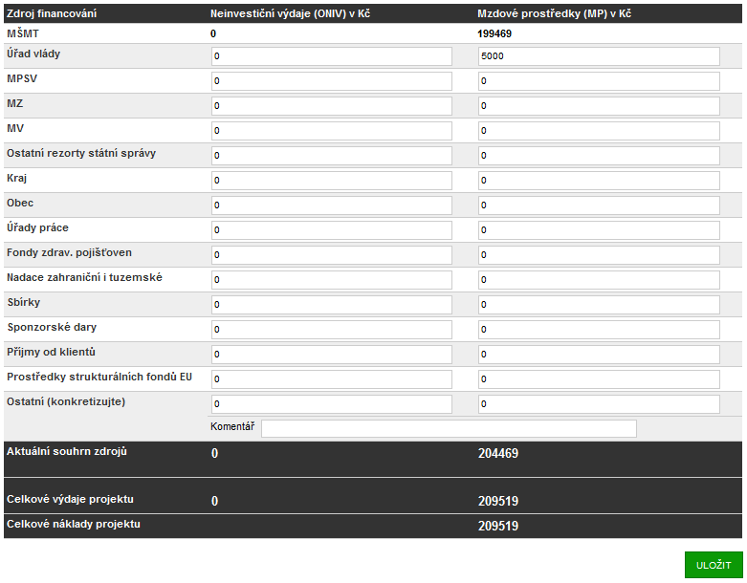
Obrázek 46: Zdroje financování
V uvedeném příkladu činí Aktuální souhrn zdrojů (0 + 204469 = 204469 Kč), Celkové náklady projektu jsou však 209519 Kč. Je tedy nutné ještě pokrýt 5050 Kč. Celkové výdaje projektu jsou sčítány z kapitol Mzdové prostředky (MP) a Neinvestiční výdaje (ONIV). V tabulce se rozlišuje pokrytí Neinvestičních výdajů a Mzdových prostředků zvlášť, proto tabulka obsahuje 2 sloupce hodnot.
Protože je tato kapitola stěžejní podmínkou pro uzavření projektu a jeho podání, je rozdíl mezi Aktuálním souhrnem zdrojů a Celkovými výdaji projektu ještě uveden v kapitole Přehled projektu.
Obrázek 47: Přehled projektu kdy jsou rozdílné náklady a zdroje
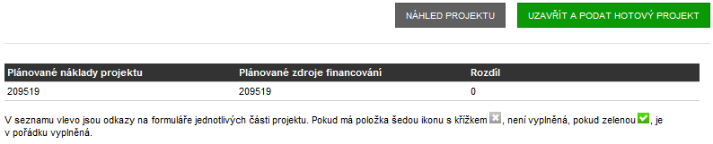
Obrázek 48: Přehled projektu, kdy jsou náklady a zdroje vyrovnané

Kapitola Kontaktní osoba projektu
V této kapitole vyplňujete údaje o kontaktní osobě projektu, vč. Organizace a Adresy, kde kontaktní osoba působí.
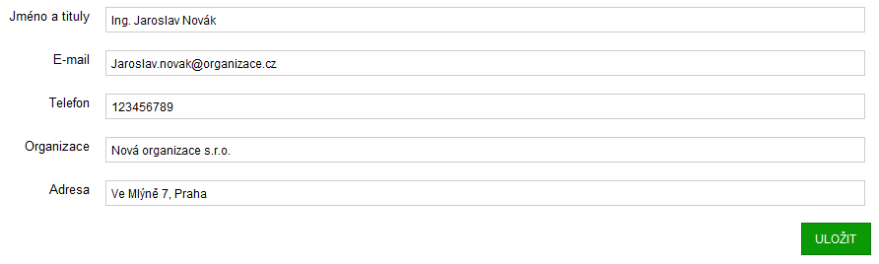
Obrázek 49: Kontaktní osoba projektu

Kapitola Připojené soubory
V této kapitole máte možnost k projektu připojit další nepovinné přílohy, které se týkají vyloženě projektu (povinné přílohy týkající se organizace se zadávají v Dokumentech v Údajích o organizaci).
Postup pro Přidání nového souboru je jednoduchý. Nejprve vyberete z počítače soubor tlačítkem VYBRAT SOUBOR, v poli Název máte možnost ho přejmenovat (jinak necháte toto pole prázdné) a uložíte ho tlačítkem PŘIDAT SOUBOR.
Nad polem pro přidání nových souborů se Vám bude zobrazovat seznam již nahraných souborů. Každý soubor si můžete pro kontrolu stáhnout a můžete ho také ze systému odstranit. (Pozn. u Dokumentu organizace nelze soubory odstraňovat).
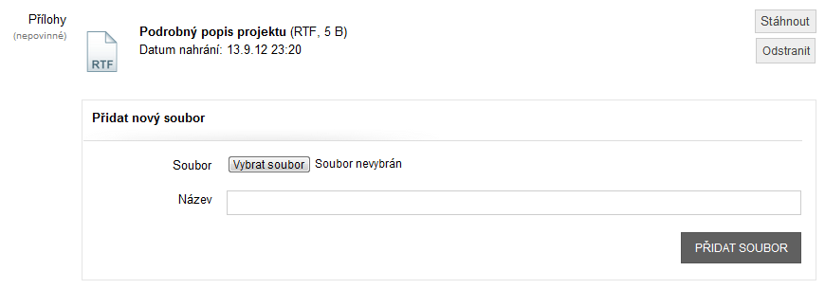
Obrázek 50: Připojené soubory projektu

Seznam všech projektů organizace
Tato volba slouží k návratu na okno PROJEKTY.

Seznam obrázků
Obrázek 1: Popis úvodní obrazovky IS 3
Obrázek 2: Tlačítko pro vstup Helpdesku 4
Obrázek 3: Bublinková nápověda 4
Obrázek 4: Chybové hlášení 5
Obrázek 5: Informační/chybové hlášení 5
Obrázek 6: Formulář pro odeslání požadavku na Helpdesk 5
Obrázek 7: Registrace organizace 6
Obrázek 8: Registrační e-mail 6
Obrázek 9: E-mail s přihlašovacími údaji 7
Obrázek 10: Žádost o znovuobnovení hesla 7
Obrázek 11: Přihlášení do IS 8
Obrázek 12: Změna prostředí po úspěšném přihlášení do IS 8
Obrázek 13: Nastavení uživatele 9
Obrázek 14: Změna hesla 9
Obrázek 15: Nastavení organizace 1/3 10
Obrázek 16: Nastavení organizace 2/3 10
Obrázek 17: Nastavení organizace 3/3 11
Obrázek 18: Dokumenty organizace bez nahraných souborů 12
Obrázek 19: Dokumenty organizace - Přidat nový dokument 12
Obrázek 20: Dokumenty organizace – přehled 12
Obrázek 21: Chybové hlášení při vstupu do části PROJEKTY 14
Obrázek 22: Obecný popis obrazovky PROJEKTŮ 14
Obrázek 23: Dotaz před trvalým smazáním rozpracovaného projektu 15
Obrázek 24: Založení nového projektu zadáním jeho názvu 15
Obrázek 25: Dotaz před opuštěním formuláře s neuloženými změnami 16
Obrázek 26: Kapitola Přehled projektu - stav před podáním projektu 17
Obrázek 27: Kontrola vyrovnanosti projektu – projekt není vyrovnaný 17
Obrázek 28: Ukázka části Náhledu projektu 18
Obrázek 29: Základní údaje o projektu 1/2 19
Obrázek 30: Základní údaje o projektu 2/2 20
Obrázek 31: Základní idea a stručný popis projektu 21
Obrázek 32: Cílová skupina 21
Obrázek 33: Ukázka vyplnění formuláře pro vložení DPP 22
Obrázek 34: Ukázka správně uložených dat pro mzdové náklady DPP 23
Obrázek 35: Ukázka sumáře mzdových nákladů 23
Obrázek 36: Ukázka uložených hodnot a formuláře pro vložení DPČ 24
Obrázek 37: Ukázka vyplnění formuláře pro vložení HPP (bez požadované dotace) 24
Obrázek 38: Ukázka uložených dat pro mzdové náklady HPP s výpočtem plánovaných honorářů 25
Obrázek 39: Ukázka vyplnění formuláře pro vložení HPP (s požadovanou dotací) 25
Obrázek 40: Ukázka správně uložených dat pro mzdové náklady HPP 26
Obrázek 41: Celkový rozpočet na mzdy, který odpovídá příkladům DPP, DPČ a HPP uvedeným výše 26
Obrázek 42: Neinvestiční výdaje (ONIV) 1/4 27
Obrázek 43: Neinvestiční výdaje (ONIV) 2/4 27
Obrázek 44: Neinvestiční výdaje (ONIV) 3/4 28
Obrázek 45: Neinvestiční výdaje (ONIV) 4/4 28
Obrázek 46: Zdroje financování 29
Obrázek 47: Přehled projektu kdy jsou rozdílné náklady a zdroje 30
Obrázek 48: Přehled projektu, kdy jsou náklady a zdroje vyrovnané 30
Obrázek 49: Kontaktní osoba projektu 30
Obrázek 50: Připojené soubory projektu 31

